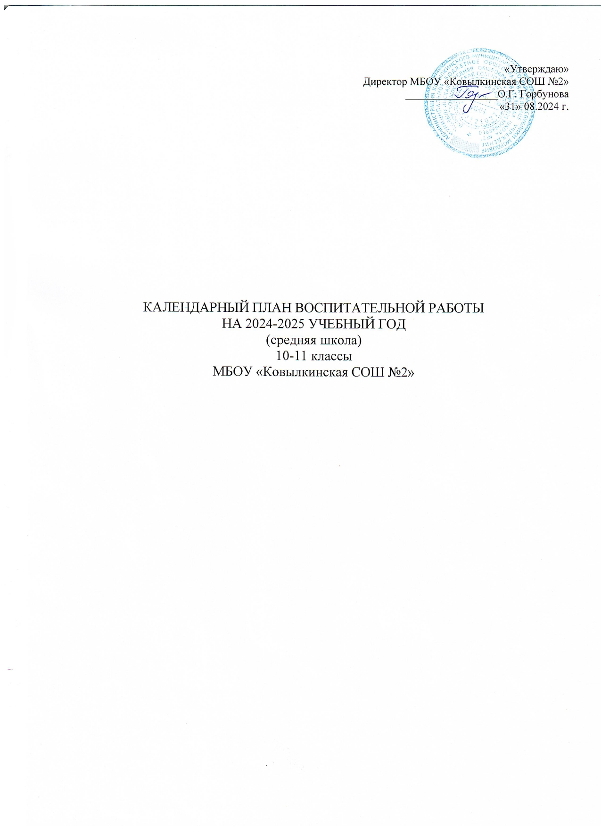

|  |  |  |  |  |
| --- | --- | --- | --- | --- |
| **КАЛЕНДАРНЫЙ ПЛАН ВОСПИТАТЕЛЬНОЙ РАБОТЫ НА 2024-2025 УЧЕБНЫЙ ГОД** | | | | |
| **Средняя школа (10-11 классы)** | | | | |
| **Модуль «Основные школьные дела»** | | | | |
| *Дела* | *Классы* | *Дата* | *Ответственные* | |
| Общешкольная линейка, посвященная  «Первому звонку – 2024 года» | 10-11 | 2 сентября | Зам.директора по ВР | |
| Классный час «Россия, устремленная в будущее» | 10-11 | 2 сентября | Классные руководители | |
| Подъем Флага РФ и исполнение Гимна РФ | 10-11 | Каждый понедельник | Зам.директора по ВР | |
| Акция, посвященная окончанию 2 мировой войны «Голубь мира» | 10-11 | 3 сентября | Учителя истории | |
| Школьный этап сдачи норм ГТО | 10-11 | Сентябрь- декабрь | Учителя физкультуры | |
| Общешкольный турслет | 10-11 | 8 сентября | Зам. директора по ВР | |
| «Разговоры о важном» | 10-11 | Каждый понед. | Классные руководители | |
| «ДеньСамоуправления». Праздничная программа ко Дню Учителя | 10-11 | 3 октября | Зам. директора по ВР,  Классные руководители | |
| Школьный конкурс «Ученик Года 2024» | 10-11 | 8 октября | Зам. директора по ВР | |
| Театральный фестиваль «Школьная классика» | 10-11 | 18-19  октября | Зам. директора по ВР,  Классные руководители | |
| Акция, посвященная «Всемирному дню ребенка» | 10-11 | 13-20  ноября | Советник по воспитанию | |
| Бал Маскарад | 10-11 | 27-29  декабря | Зам. директора по ВР Кл. рук. 10-11 кл. | |
| Месячник военно-патриотической работы:  - Зарница  - Афганское эхо | 10-11  10 | 18.02  20.02. | Учителя физической культуры, ОБЖ | |
| Фестиваль ученических портфолио | 10 | До 15 марта | Зам. директора по НМР  Классные руководители | |
| Фестиваль «Родительская слава» | 10 | Март | Классный руководитель | |
| Участие в районных соревнованиях  «Эстафета подвига» | 10-11 | 5 мая | Учитель ОБЗРК | |
| Мероприятия по Плану, посвященные празднованию 80 летия Великой Победы | 10-11 | май | Классные руководители | |
| Линейка «Последний звонок -2025» | 10-11 | 20 мая | Зам.директора по ВР | |
| Итоговые классные часы | 10-11 | 20 мая | Классные руководители | |
| **Модуль «Классное руководство»**  ***(согласно индивидуальным планам классных руководителей)*** | | | | |
| Заседание МО классных рук-ей | 10-11 | 30 августа | Замдиректора по ВР | |
| Планирование воспитательной работы с классов на 2024-2024 учебный год | 10-11 | До 20  сентября | Классные руководители | |
| Планирование Индивидуальной работы с учащимися: Активом, «Группой риска»,  «ВШК», «ОВЗ» | 10-11 | До 20  сентября | Классные руководители | |
| Проведение УО, кл. часов, ***Даты и темы планируете для своего класса на год!*** | 10-11 | раз в неделю | Классные руководители | |
| Организация занятости учащихся во внеурочное время в кружках, секциях, клубах и ДОП (Навигатор) | 10-11 | До 15  Сентября | Зам.директора по ВР  Классные руководители | |
| Проведение социометрии в классе | 10-11 | До 15  сентября | Классные руководители | |
| Оформление классных уголков | 10-11 | До 15  сентября | Классные руководители | |
| Проверка планирования воспитательной | 10-11 | с 21 | Замдиректора по ВР | |
| работы с классами на 2023-2024 учебный год |  | сентября |  | |  |
| Отчет по ВР за 1 четверть | 10-11 | До 28  октября | Классные руководители | |
| Заседание МО классных рук-ей | 10-11 | 1 ноября | Замдиректора по ВР | |
| Отчет по ВР за 2 четверть | 10-11 | До 29  декабря | Классные руководители | |
| Отчет по ВР за 3 четверть | 10-11 | До 25 марта | Классные руководители | |
| Заседание МО классных рук-ей | 10-11 | 26 марта | Замдиректора по ВР | |
| Педсовет по воспитательной работе | 10-11 | 27 марта | Замдиректора по ВР | |
| Прогноз летней занятости учащихся | 10 | Март | Классные руководители | |
| Сбор информации о кандидатах на стенд  «Гордость школы» | 10-11 | До 17 мая | Зам. директора по НМР | |
| Отчет по ВР за 4 четверть Анализ ВР с классом за уч. год | 10-11 | До 23 мая | Классные руководители | |
| Организация летней занятости учащихся | 10 | Май-июнь | Классные руководители | |
| **Модуль «Внеурочной деятельность»** | | | | |  |
| *Название курса внеурочной деятельности* | *Класс* | *Кол-во часов в неделю* | *Руководитель* | |  |
| «Разговоры о важном» | 10-11 | 1 | Классные руководители | |
| Факультатив «Решение задач по химии» | 10 | 1 | Канунникова Л.Н. | |
| Факультатив «Решение задач по физике» | 10 | 1 | Тюрькина А.Т.. | |
| Проектная деятельность | 10-11 | 1 | Учителя предметники | |
| Секция «ОФП» | 10-11 | 1 | Учителя физкультуры | |
| Актив РДДМ «Совет первых» | 10-11 | 1 | Советник по воспитанию | |
| Внеурочная деятельность «Россия -мои горизонты» | 10-11 | 1 | Учителя -предметники | |
| **Модуль «Школьный урок»** | | | | |
| *(согласно индивидуальным по планам работы учителей-предметников)* | | | | |
| **Модуль «Взаимодействие с родителями (законными представителями)»** | | | | |
| *Дела, события, мероприятия* | *Классы* | *Дата* | | *Ответственные* |
| Заседания Родительских комитетов классов | 10-11 | В течении учебного  года | | Председ. родительских комитетов |
| Взаимодействие с социально-педагогической службой школы | 10-11 | Сентябрь - май | | Педагог-психолог, зам. директора по ВР |
| Родительские собрания ***Даты и темы планируете для своего класса на год*** ! | 10-11 | 1 раз в четверть | | Классные руководители |
| Раздел «Информация для родителей» на сайте школы: по социальным вопросам, профориентации, безопасности, психологического благополучия,  профилактики вредных привычек и правонарушений и т.д. | 10-11 | В течении года | | заместитель директора по ВР |
| Индивидуальная работа с семьями: в трудной жизненной ситуации, малообеспеченными и многодетными, «Группы риска» | 10-11 | В течении года | | Классные руководители |
| Работа с родителями по организации горячего питания | 10-11 | Сентябрь - май | | Классные руководители |
| Мониторинг удовлетворённости  образовательным и воспитательным процессом | 10-11 | В течении года | | Администрация школы |
| **Модуль «Детские общественные объединения»** | | | | |  |
| *Дела, события, мероприятия* | *класс* | *Дата* | | *Ответственные* |  |
| Дни единых действий РДДМ | 10-11 | По плану | | Актив РДДМ |
|  |  | РДДМ | | Советник по воспитанию |  |
| Участие в Проекте «Большая перемена» | 10-11 | По плану РДДМ | | Классные руководители Советник по воспитанию |
| Всероссийская акция «Кросс наций» | 10-11 | 16 сентября | | Учителя физкультуры |
| Участие Юнармейцев в патриотических мероприятиях «Зарница» | 10-11 | В течение года | | Учителя физкультуры |
| Участие во Всероссийских проектах по активностям РДДМ - https://xn-- 90acagbhgpca7c8c7f.xn--p1ai/projects | 10-11 | По плану РДДМ | | Классные руководители |
| Участие в благотворительных акциях | 10-11 | В течение года | | Классные руководители |
| Участие в проекте «Добро не уходит на каникулы» | 10-11 | По плану РДДМ | | Классные руководители |
| **Модуль «Самоуправление»** | | | | |
| Дела | Класс | Дата | | Ответственные |  |
| Организация дежурства по школе | 10-11 | В течение года | | Классные руководители |  |
| Организация дежурства по классу, по столовой | 10-11 | В течение года | | Актив класса |
| Совет Актива РДДМ | 10-11 | 1 раз в месяц | | Советник по воспитанию |
| Участие в областных и всероссийских проектах, Акциях, мероприятиях | 10-11 | По плану РДДМ | | Актив РДДМ  Советник по воспитанию |  |
| **Модуль «Профилактика и безопасность»** | | | | |  |
| *Дела, события, мероприятия* | *Классы* | *Дата* | | *Ответственные* |  |
| Беседы о правилах ПДД, ППБ, правилах поведения учащихся в школе, общественных местах. Вводные инструктажи. | 10-11 | 2-10  сентября | | Классные руководители |
| Учебная эвакуация | 10-11 | Начало сентября | | Директор  классные руководители |
| «15 минут о безопасности», ***Даты и темы планируете для своего класса на год*** | 10-11 | 1 раз в месяц | | классные руководители |
| Целевая профилактическая Операция  «Здоровье» | 10-11 | Октябрь | | Замдиректора по ВР Соцпедагог |
| Совет профилактики правонарушений | 10-11 | 1 раз в четверть | | Зам.директора по ВР Соц.педагог |
| Беседы по безопасности учащихся в период осенних каникул | 10-11 | Конец  четверти | | Классные руководители |
| Беседы по пожарной безопасности, правилах безопасности на водоемах в зимний период, поведение на школьных Елках. | 10-11 | Конец  2 четверти | | Классные руководители |
| Целевая профилактическая операция  «Условник» | 10-11 | март | | Зам.директора по ВР Соц.педагог |
| Беседы с учащимися по правилам безопасности в период весенних каникул и «Осторожно, гололед». | 10-11 | Конец  3 четверти | | Классные руководители |
| Правила безопасного поведения на летних каникулах. Инструктажи по ПДД, ППБ, поведение на ж/д транспорте, на водоемах в летний период и т.п. | 10-11 | Конец  4 четверти | | Классные руководители |
| **Модуль «Организация предметно-пространственной среды»** | | | | |
| *Дела, события, мероприятия* | *Классы* | *Дата* | | *Ответственные* |
| Обновление стенда «Гордость школы» | 10-11 | До 1 сентября | | Замдиректора по ВР |
| Оформление классных уголков | 10-11 | До 15 | | Классные руководители |

|  |  |  |  |
| --- | --- | --- | --- |
|  |  | сентября |  |
| Выставка плакатов с турслета «У похода есть  - начало…», формат А3 | 10-11 | с 12 сентября | Педагог-организатор |
| Выставка театральных афиш «Школьная классика», формат А3 | 10-11 | с 2 октября | Педагог-организатор |
| Тематические выставки в школьной библиотеке | 10-11 | В течение уч. года | Педагог-библиотекарь |
| Выставка Фото-путешествие «Прогулки по стране», формат А3 | 10-11 | с 7 ноября | Педагог-организатор |
| Выставка Новогодних плакатов, формат А3 | 10-11 | с 1 декабря | Педагог-организатор |
| Новогоднее оформление кабинетов | 10-11 | с 10 декабря | Классные руководители |
| Выставка информационного плаката «Герои нашего времени», формат А3 | 10-11 | С 15 января | Педагог-организатор |
| Выставка фотоколлажей «МЫ – в «Движении первых!»», формат А3 | 10-11 | С 26 февраля | Педагог-организатор |
| Выставка плакатов «Мы помним- Великие сражения ВОВ», формат А3 | 10-11 | С 4 апреля | Педагог-организатор |
| Выставка фотоколлажей «Наш класс выбирает - Траекторию здоровья», формат А3 | 10-11 | С 11 мая | Педагог-организатор  Классные руководители |
| **Модуль «Школьные медиа»** | | | |
| *Дела, события, мероприятия* | *Классы* | *Дата* | *Ответственные* |
| Публикации новостей в школьном аккаунте в Телеграм | 10-11 | Каждую неделю | Актив медиацентра  Советник по воспитанию |
| Публикации новостей в школьном аккаунте в ВК | 10-11 | Каждую неделю | Актив медиацентра  Советник по воспитанию |
| Фоторепортажи с школьных мероприятий | 10-11 | В течение четверти | Медиацентр |
| Работа школьного радиоцентра «ШАГ» | 10-11 | В течение года | Зам.директора по ВР,  Советник по воспитанию |
| Подготовка ведущих школьных мероприятий | 10-11 | В течение года | Замдиректора по ВР  Педагог-организатор |
| **Модуль «Профориентация»** | | | |
| *Дела, события, мероприятия* | *Класс* | *Дата* | *Ответственные* |
| Участие в Днях открытых дверей учебных заведений | 11 | В течение года | Классные руководители |
| Просмотр видео-уроков на сайте  «Проектория» <https://proektoria.online/> | 10-11 | Раз в месяц | Классные руководители |
| Реализация проекта «Билет в будущее» | 10-11 | Каждый четверг | Классные руководители |
| Проектная деятельность | 10-11 | В течение года | Учителя-предметники |
| Тематические экскурсии на предприятия города | 10-11 | В течение года | Классные руководители |